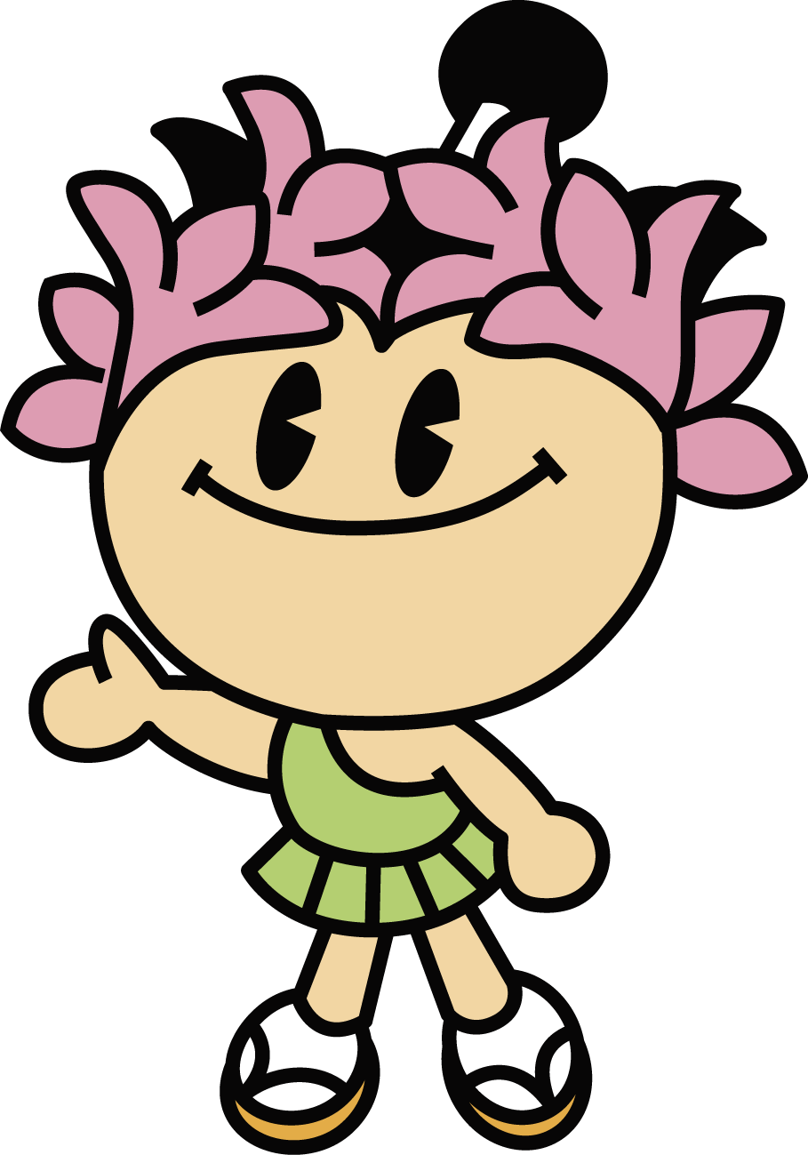




棚倉町
たなちゃん
塙町
ダリちゃん

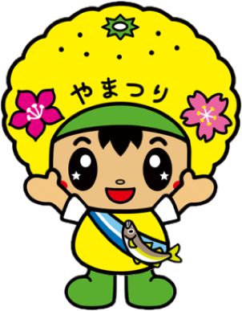


矢祭町
やまっぴー
鮫川村
ゆうきくん

本人の名前

ふりがな

ニックネーム

東白川サポートブックの使い方

☆ サポートブックとは ☆

お子さんの発育発達には、一人ひとりのニーズを把握し乳幼児期から学校卒業後の就労期までにわたる一貫した支援が必要です。そのためには、お子さんや保護者を中心に、支援にかかわる関係機関・関係者が基本的な情報を共有することが大切です。
この個別支援ファイル「東白川サポートブック」は、成長過程に応じて一貫した支援を受けられるようにするために、ご本人や保護者自身がこれまでの支援などの状況を記録するファイルです。

☆ 保護者にとって ☆

保護者は、お子さんについて相談をするときや新しい支援機関を利用するたびに、一から何度も説明しなくてはならず大変ということがありました。また、必要な情報をもれなく伝えられたか、支援者が説明を十分に理解し、支援へ生かしてくれるかとの心配もありました。
このファイルを作成し支援機関に提示することで、お子さんに関わる支援者に対して、お子さんがどのように成長してきたか、これまでどこでどのような支援を受けてきたかを支援者にもれなく伝えることができるようになります。
また、時間をかけて記録をすることで保護者の方自身がお子さんの個性を客観的に見ることができたり、新しい発見ができるかもしれません。

☆ 支援者にとって ☆

支援を開始するにあたり、お子さんの成長発達の記録やどのような療育を受けてきたのかを確認しやすくなり、必要な関係機関と連携して支援を行う助けになります。
本人・保護者の希望に叶った支援をするためにこのファイルを活用していただければと思います。

- サポートブックの使い方について ☆

①ファイルを受け取ったら、記入できるところから書き入れていきましょう。（すべてのページを記入する必要はありません。）

②医療機関への受診や相談、福祉サービスの手続き等のときには必ず持参し、必要に応じて書き入れてもらいましょう。

③気づいたことや心配なことなど、何でも自由に記録しておきましょう。用紙が不足したときは、関係機関から提供してもらいましょう。

④ファイルには、ご本人の相談や治療に関する資料も一緒につづっておきましょう。

⑤このファイルは保護者が必要時に記録し、保管していただきます。

プロフィール

（記入日： 年 月 日）

ふりがな |  |  |  | 性 別 |  | 血液型 |  |  |  | 平 熱
氏 名 |  |  |  | 男・女 |  | 型 |  |  |  | ℃
生年月日 | 年 月 日 |  |  | ニック  ネーム
住 所 | 〒  電話番号
ふりがな |  |  |  | 続柄 |  |  | 電話  番号
保護者名
緊 急  連 絡 先 | 氏 名 |  |  | 関係 |  |  | 電話  番号
緊 急  連 絡 先 | 氏 名 |  |  | 関係 |  |  | 電話  番号
同 居 の  家 族 | 氏 名 |  | 続柄 | 生年月日 |  |  |  | 備考
同 居 の  家 族 |  |  |  | 年 月 日
同 居 の  家 族 |  |  |  | 年 月 日
同 居 の  家 族 |  |  |  | 年 月 日
同 居 の  家 族 |  |  |  | 年 月 日
同 居 の  家 族 |  |  |  | 年 月 日
同 居 の  家 族 |  |  |  | 年 月 日

生 育 歴

妊 娠 期 | 異常（無・有）  重いつわり 妊娠中毒症 妊娠中の疾病（ ）  薬剤服用又は注射（ ）  喫煙習慣（無・有）  飲酒習慣（無・有）  その他
出 産 期 | 出産場所（ 病院 ・その他 ）  在胎（ 週） 出生時体重（ ｇ）  異常（無・有）  ２４時間以上 陣痛促進剤 骨盤位（逆子） 早期破水  鉗子分娩 帝王切開 保育器の使用（ 日）  黄疸（光線療法 日） 仮死  その他
乳 幼 児 期 | 哺乳量（多い・普通・少ない） 首のすわり（ か月）
乳 幼 児 期 | 寝返り | （ か月） | 一人座り | （ か月） | ハイハイ | （ か月）
乳 幼 児 期 | つかまり立ち | （ か月） | 一人歩き | （ か月） | 人見知り | （ か月）
乳 幼 児 期 | 喃語 | （ か月） | 初語 | （ か月） | 二語文 | （ か月）
乳 幼 児 期 | その他
病 歴

今までにかかった主な病気 | 麻疹（はしか） | 歳頃
今までにかかった主な病気 | 風疹 | 歳頃
今までにかかった主な病気 | 水痘（水ぼうそう） | 歳頃
今までにかかった主な病気 | 流行性耳下腺炎（おたふくかぜ） | 歳頃
今までにかかった主な病気 | てんかん | 歳頃
今までにかかった主な病気 | ぜんそく | 歳頃
今までにかかった主な病気 | アトピー性皮膚炎 | 歳頃
今までにかかった主な病気 |  | 歳頃
今までにかかった主な病気 |  | 歳頃
今までにかかった主な病気 |  | 歳頃
今までにかかった主な病気 |  | 歳頃
今までにかかった主な病気 |  | 歳頃
アレルギー（食物、環境、物質等）について

アレルギーの種類 | 診断を受けた年齢 | 症 状 | 対応・治療法
健康情報

医療機関名
主治医氏名
電話番号 |  | 通院回数 | 回
服 薬
リハビリ
医療ケア
特記事項

医療機関名
主治医氏名
電話番号 |  | 通院回数 | 回
服 薬
リハビリ
医療ケア
特記事項
（ ）さんを支援する
現在の関係機関

機関名
担当者
連絡先
支援概要
機関名
担当者
連絡先
支援概要

年 月 日
年 月 日

機関名
担当者
連絡先
支援概要
機関名
担当者
連絡先
支援概要

年 月 日
年 月 日

機関名
担当者
連絡先
支援概要
機関名
担当者
連絡先
支援概要

年 月 日
年 月 日

相談の記録

年月日または  いつ頃（年齢） |  | 相談した  場 所
担 当 者 |  | 相談方法 | 訪問・電話・  その他（ ）
相談内容
助 言 ・
指導など
感じたこと・
やってみた
ことなど

年月日または  いつ頃（年齢） |  | 相談した  場 所
担 当 者 |  | 相談方法 | 訪問・電話・  その他（ ）
相談内容
助 言 ・
指導など
感じたこと・
やってみた
ことなど

年月日または  いつ頃（年齢） |  | 相談した  場 所
担 当 者 |  | 相談方法 | 訪問・電話・  その他（ ）
相談内容
助 言 ・
指導など
感じたこと・
やってみた
ことなど

年月日または  いつ頃（年齢） |  | 相談した  場 所
担 当 者 |  | 相談方法 | 訪問・電話・  その他（ ）
相談内容
助 言 ・
指導など
感じたこと・
やってみた
ことなど

生活について ①

記入日： 年 月 日
１日の  生 活  リズム | 6 8 10 12 14 16 18 20 22
食事 | - 自分で食べる （スプーン、箸、手づかみ）  - 一部手助けする（内容： ）  - 全部食べさせる  - その他（ ）  ・好きなもの（ ）  ・嫌いなもの（ ）
トイレ | 尿 |  | □自分でできる  □付き添いがいる  ＜尿意＞口で言う・動作（ ）・伝えられない  □おむつ使用
トイレ | 便 |  | □自分でできる  □付き添いがいる  ＜便意＞口で言う・動作（ ）・伝えられない  □おむつ使用

気になること

気になること

気になること

生活について ②

衣服の着脱 | □自分で着られる  □一部手助け（ ）  □全部着せている
洗 面 ・ 入 浴 | 洗面  ・  歯磨き | □自分でできる  □一部手助け（ ）
洗 面 ・ 入 浴 | 入 浴 | □自分でできる  □一部手助け（ ）
睡 眠 | □寝つきがわるい □不規則 癖・こだわりがある

気になること

気になること

気になること

気になること

生活について ③

遊 び | 好きな  遊 び | ＜どこで、どんな遊びをするのが好きですか？＞  □  □  気になること
遊 び | 苦手な  遊 び | □  □  気になること
外 出 ・ 移 動 | □一人で動ける  □介助が必要（ ）  ・麻 痺 無・有（部位： ）  ・補装具 無・有（種類： ）  ・こだわり 無・有（ ）  ・多 動 無・有（ ）  気になること

生活について ④

コミュニケーション | 本人から相手に伝えるとき
コミュニケーション | 主な手段 | □言 葉 □単語レベル □音声のみ □絵カード  □その他（ ）
コミュニケーション | 要求のとき
コミュニケーション | 拒否のとき
コミュニケーション | その他  （本人が伝えたいが、伝わりにくいポイントなど）
コミュニケーション | 相手（支援者）から本人に伝えるとき
コミュニケーション | 主な手段 | □言葉 □ジェスチャー □絵カード（絵・写真） □具体物  □その他（ ）
コミュニケーション | 配慮する  ポイント
生活について ⑤

その他の特徴（パニックやこだわりなどの気になる行動） | 表現・行動（強さ・どのくらいの時間続くのかなど）
その他の特徴（パニックやこだわりなどの気になる行動） | 原因として考えられること（きっかけ）
その他の特徴（パニックやこだわりなどの気になる行動） | 対応方法
その他の特徴（パニックやこだわりなどの気になる行動） | 予防の方法
生活について⑥

その他（参考になること・支援者に伝えること）
保育の記録（保育所・幼稚園・通所施設等）

支援計画書・支援記録を後ろに綴じておきましょう



支援計画書・支援記録を後ろに綴じておきましょう
小学校の記録
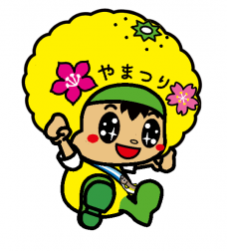
支援計画書・支援記録を後ろに綴じておきましょう
中学校の記録
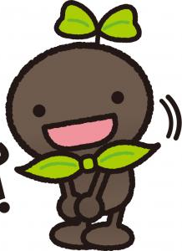
支援計画書・支援記録を後ろに綴じておきましょう
高等学校の記録
福祉サービスなどの支援記録 （サービスを利用したとき）

☆利用している福祉サービスなどの内容を記録しておきましょう。
利用期間  （年月日） | 年 齢 | 支援機関名  （担当者名） | 支 援 内 容

障がいの状況

障がい名
（診断名）
所有手帳 | □療育手帳（Ａ・Ｂ） | 年 月 日交付
所有手帳 | □精神保健福祉手帳（ 級） | 年 月 日交付
所有手帳 | □身体障害者手帳（ 級） | 年 月 日交付
所有手帳 | □手帳なし

医療機関の診断書・検査結果等を後ろに綴じておきましょう

年 月 日 | 医療機関名 | 備考（診断書・検査結果等）
年 月 日
年 月 日
年 月 日
年 月 日
年 月 日
年 月 日
年 月 日
年 月 日
年 月 日
年 月 日
★ 参考資料 ★

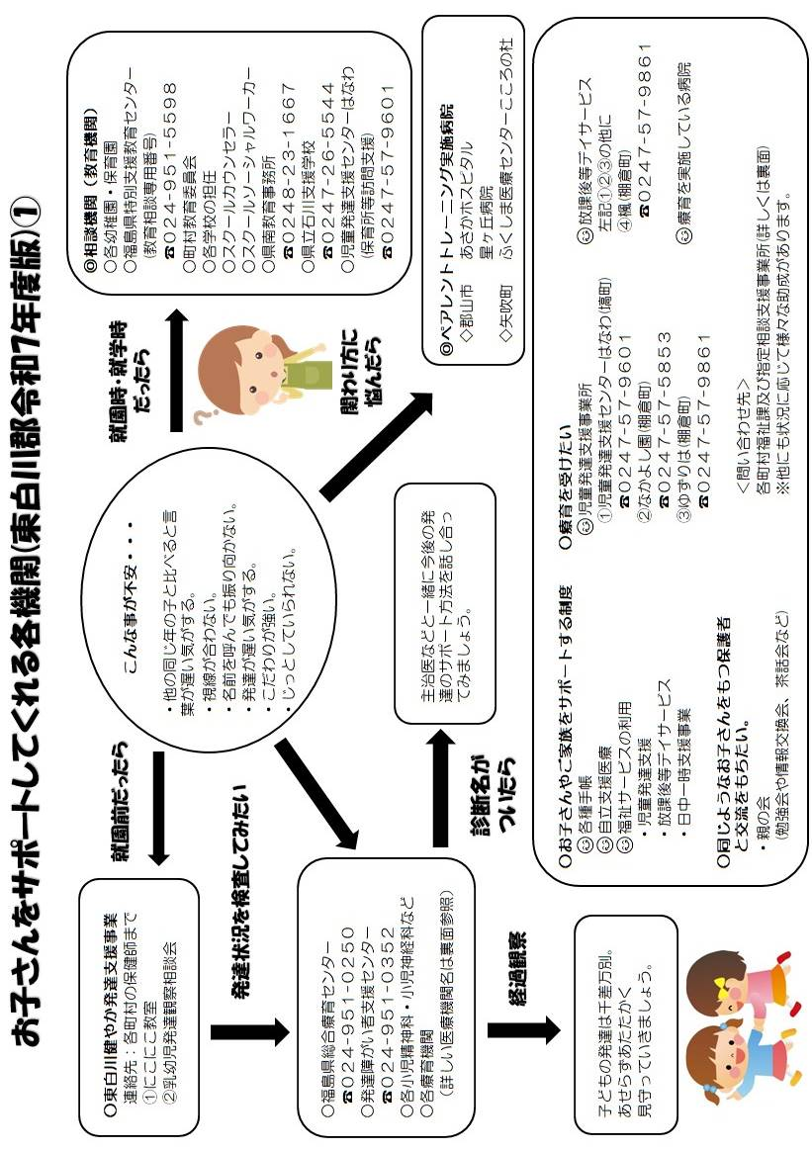
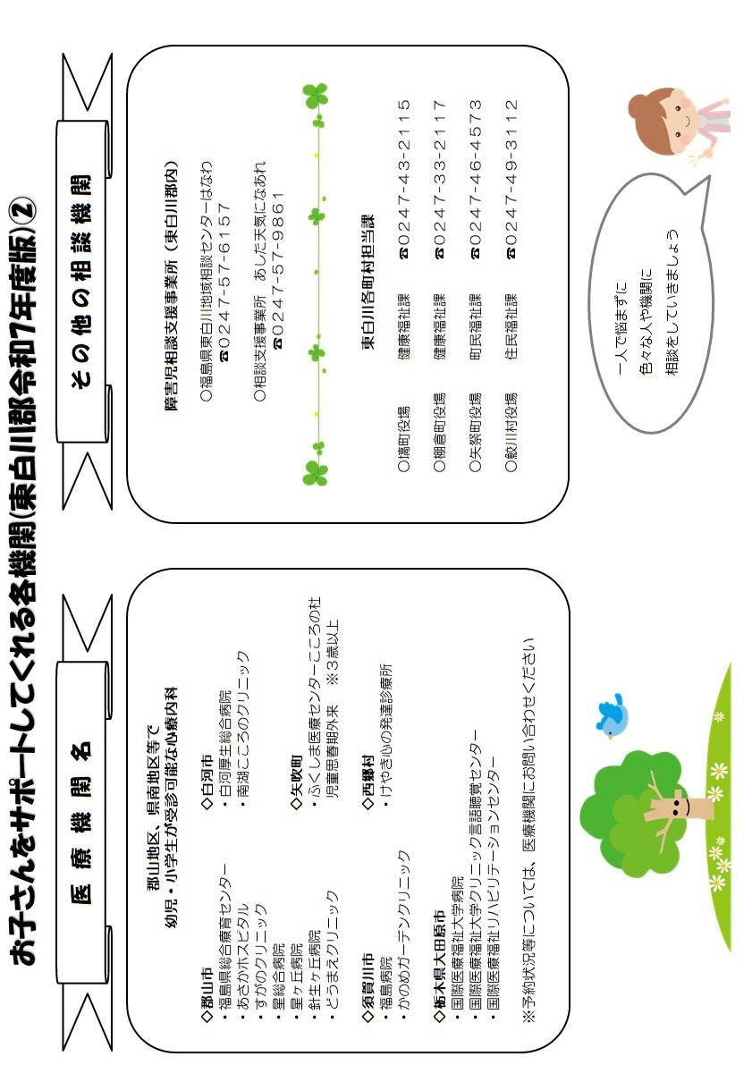

「合理的配慮」について
★ 参考資料 ★

１．障害者の権利に関する条約における「合理的配慮」
（1）障害者の権利に関する条約「第二十四条 教育」においては、教育についての障害者の権利を認め、この権利を差別なしに、かつ、機会の均等を基礎として実現するため、障害者を包容する教育制度（inclusive education system）等を確保することとし、その権利の実現に当たり確保するものの一つとして、「個人に必要とされる合理的配慮が提供されること。」を位置付けている。
（2）同条約「第二条 定義」においては、「合理的配慮」とは、「障害者が他の者と平等にすべての人権及び基本的自由を享有し、又は行使することを確保するための必要かつ適当な変更及び調整であって、特定の場合において必要とされるものであり、かつ、均衡を失した又は過度の負担を課さないものをいう。」と定義されている。

２．「合理的配慮」の提供として考えられる事項
（1）障害のある児童生徒等に対する教育を小・中学校等で行う場合には、「合理的配慮」として以下のことが考えられる。
（ア）教員、支援員等の確保
（イ）施設・設備の整備
（ウ）個別の教育支援計画や個別の指導計画に対応した柔軟な教育課程の編成や教材
等の配慮
（2）障害のある児童生徒等に対する教育を小・中学校等で行う場合の「合理的配慮」は、特別支援学校等で行われているものを参考とすると、具体的には別紙2のようなものが考えられる。
（3）「合理的配慮」について条約にいう、「均衡を失した又は過度の負担を課さないもの」についての考慮事項としてどのようなものが考えられるか（例えば、児童生徒一人一人の障害の状態及び教育的ニーズ、学校の状況、地域の状況、体制面、財政面等）。

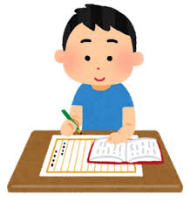
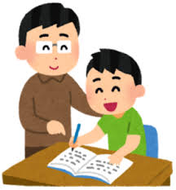

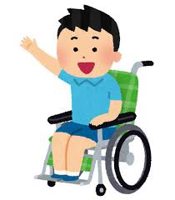



「合理的配慮」の例

1．共通
・バリアフリー・ユニバーサルデザインの観点を踏まえた障害の状態に応じた適切な施設整備
・障害の状態に応じた身体活動スペースや遊具・運動器具等の確保
・障害の状態に応じた専門性を有する教員等の配置
・移動や日常生活の介助及び学習面を支援する人材の配置
・障害の状態を踏まえた指導の方法等について指導・助言する理学療法士、作業療法士、言語聴覚士及び心理学の専門家等の確保
・点字、手話、デジタル教材等のコミュニケーション手段を確保
・一人一人の状態に応じた教材等の確保（デジタル教材、ICT機器等の利用）
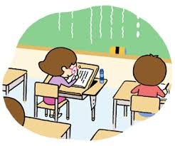
・障害の状態に応じた教科における配慮（例えば、視覚障害の図工・美術、聴覚障害の音楽、肢体不自由の体育等）

2．視覚障害

・教室での拡大読書器や書見台の利用、十分な光源の確保と調整（弱視）

・音声信号、点字ブロック等の安全設備の敷設（学校内・通学路とも）

・障害物を取り除いた安全な環境の整備（例えば、廊下に物を置かないなど）

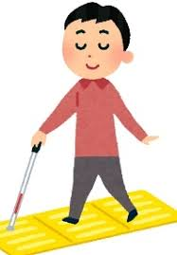
・教科書、教材、図書等の拡大版及び点字版の確保
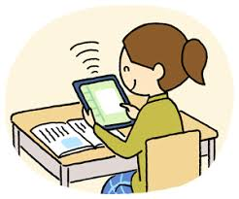

3．聴覚障害
・FM式補聴器などの補聴環境の整備
・教材用ビデオ等への字幕挿入

4．知的障害
・生活能力や職業能力を育むための生活訓練室や日常生活用具、作業室等の確保
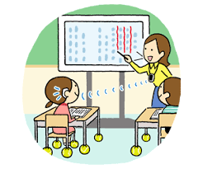
・漢字の読みなどに対する補完的な対応

5．肢体不自由
・医療的ケアが必要な児童生徒がいる場合の部屋や設備の確保
・医療的支援体制（医療機関との連携、指導医、看護師の配置等）の整備
・車いす・ストレッチャー等を使用できる施設設備の確保
・障害の状態に応じた給食の提供

6．病弱・身体虚弱
・個別学習や情緒安定のための小部屋等の確保
・車いす・ストレッチャー等を使用できる施設設備の確保
・入院、定期受診等により授業に参加できなかった期間の学習内容の補完
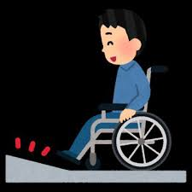
・学校で医療的ケアを必要とする子どものための看護師の配置
・障害の状態に応じた給食の提供

7．言語障害
・スピーチについての配慮（構音障害等により発音が不明瞭な場合）

8．情緒障害
・個別学習や情緒安定のための小部屋等の確保
・対人関係の状態に対する配慮（選択性かん黙や自信喪失などにより人前では話せない場合など）


9．LD、ADHD、自閉症等の発達障害
・個別指導のためのコンピュータ、デジタル教材、小部屋等の確保
・クールダウンするための小部屋等の確保
・口頭による指導だけでなく、板書、メモ等による情報掲示
～文部科学省 「合理的配慮について」より抜粋～

〇詳しくは下記ホームページをご覧ください。
【内閣府】
合理的配慮リーフレット https://www8.cao.go.jp/shougai/suishin/sabekai_leaflet.html
合理的配慮具体例データー集 https://www8.cao.go.jp/shougai/suishin/jirei/index.html
【文部科学省】
特別支援教育 https://www.mext.go.jp/a_menu/01_m.htm
合理的配慮の提供
https://www.mext.go.jp/content/20200109-mxt_tokubetu01-00069_3_2.pdf
【福島県特別支援教育センター】
合理的配慮リーフレット https://special-center.fcs.ed.jp/page_20191030122645

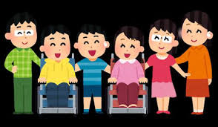

編 集／東白川地域自立支援協議会 療育支援部会
棚倉町・塙町・矢祭町・鮫川村
このファイルの情報を、必要に応じて関係機関に提供することに同意します。

年 月 日

本人氏名

保護者氏名

（代理人氏名）

令和７年４月改訂

